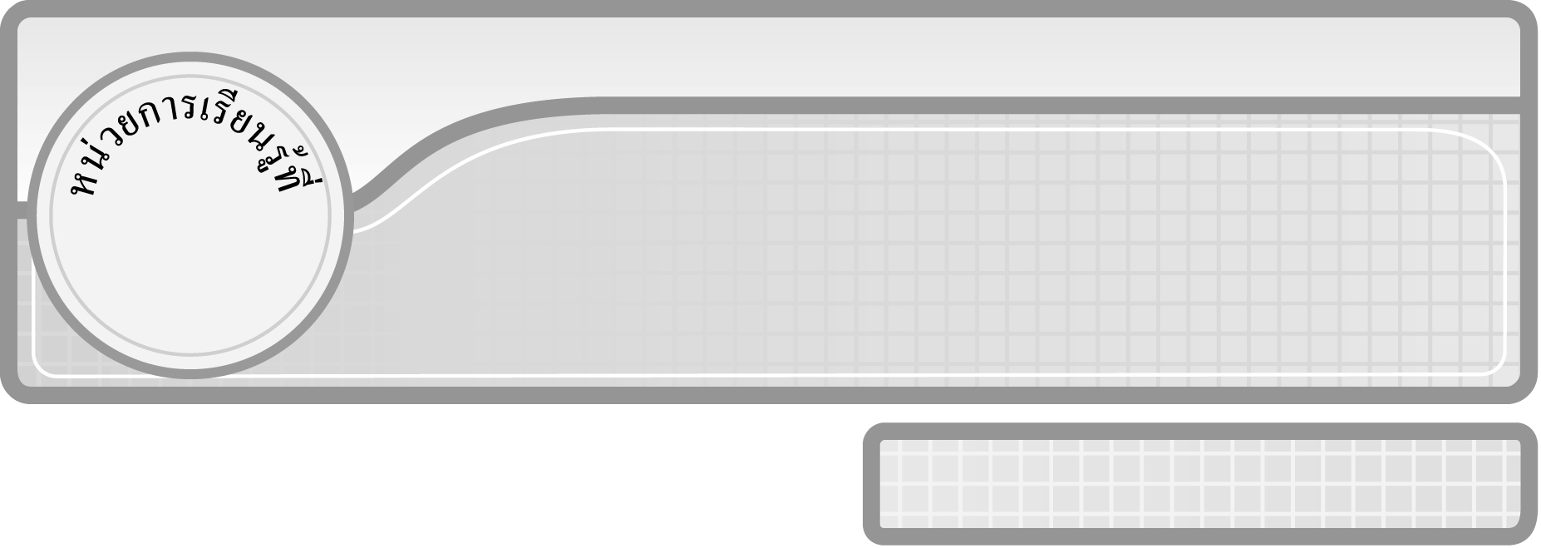
5

แผนการจัดการเรียนรู้ที่ 13
การหารไม่ลงตัว : การหารที่ตัวตั้งเป็นจำนวนไม่เกินสี่หลัก และตัวหารเป็นจำนวนหนึ่งหลัก : 1

ชั้นประถมศึกษาปีที่ 3 เวลา 1 ชั่วโมง

การหาร
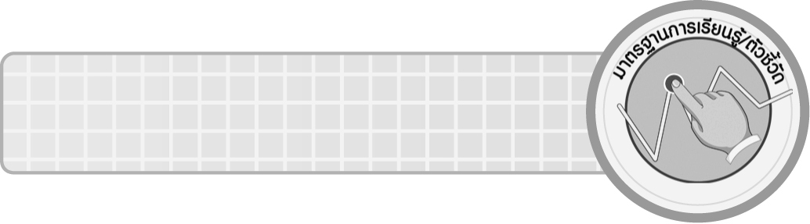
มาตรฐานการเรียนรู้/ตัวชี้วัด

มาตรฐานการเรียนรู้
มาตรฐาน ค 1.2 เข้าใจถึงผลที่เกิดขึ้นจากการดำเนินการของจำนวนและความสัมพันธ์
ระหว่างการดำเนินการต่าง ๆ และสามารถใช้การดำเนินการในการแก้ปัญหา
ตัวชี้วัด
ค 1.2 ป.3/1 หาร และบวก ลบ คูณ หารระคนของจำนวนนับไม่เกินหนึ่งแสนและศูนย์
พร้อมทั้งตระหนักถึงความสมเหตุสมผลของคำตอบ
มาตรฐานการเรียนรู้
มาตรฐาน ค 6.1 มีความสามารถในการแก้ปัญหา การให้เหตุผล การสื่อสาร การสื่อความหมาย
ทางคณิตศาสตร์และการนำเสนอ การเชื่อมโยงความรู้ต่าง ๆ ทางคณิตศาสตร์
และเชื่อมโยงคณิตศาสตร์กับศาสตร์อื่น ๆ และมีความคิดริเริ่มสร้างสรรค์
ตัวชี้วัด
ค 6.1 ป.3/1, ป.3/2, ป.3/3, ป.3/4, ป.3/5
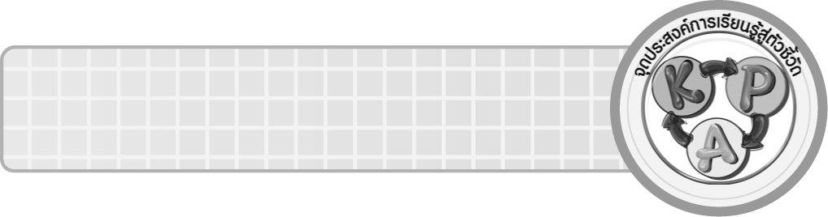
จุดประสงค์การเรียนรู้สู่ตัวชี้วัด
1. อธิบายเกี่ยวกับการหารไม่ลงตัวของการหารที่ตัวตั้งเป็นจำนวนไม่เกินสี่หลัก
ตัวหารเป็นจำนวนหนึ่งหลัก (K)
2. แสดงวิธีการหารยาวและหารสั้นของการหารที่ตัวตั้งเป็นจำนวนไม่เกินสี่หลัก
ตัวหารเป็นจำนวนหนึ่งหลัก (P)
3. มีความกระตือรือร้นในการเข้าร่วมกิจกรรม (A)


สาระสำคัญ

การหารตัวตั้งด้วยตัวหาร แล้วเหลือเศษที่น้อยกว่าตัวหาร และเศษนั้นไม่เท่ากับ 0 เรียกว่า การหารไม่ลงตัว การหารไม่ลงตัว สามารถตรวจคำตอบโดยอาศัยความสัมพันธ์ของการคูณและ
การหาร
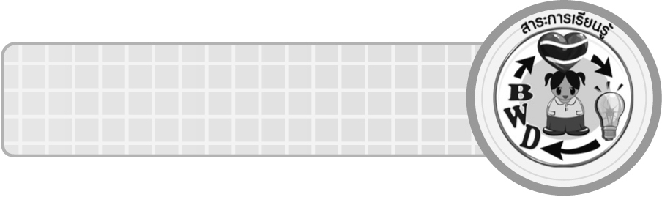
สาระการเรียนรู้

การหารไม่ลงตัว : การหารที่ตัวตั้งเป็นจำนวนไม่เกินสี่หลักและตัวหารเป็นจำนวนหนึ่งหลัก
คุณลักษณะอันพึงประสงค์
ใฝ่เรียนรู้
ตัวชี้วัดที่ 4.1 ตั้งใจ เพียรพยายามในการเรียนและเข้าร่วมกิจกรรมการเรียนรู้
สมรรถนะสำคัญของผู้เรียน
1. ความสามารถในการสื่อสาร
2. ความสามารถในการคิด
◎ การคิดเชิงเหตุผล
3. ความสามารถในการแก้ปัญหา

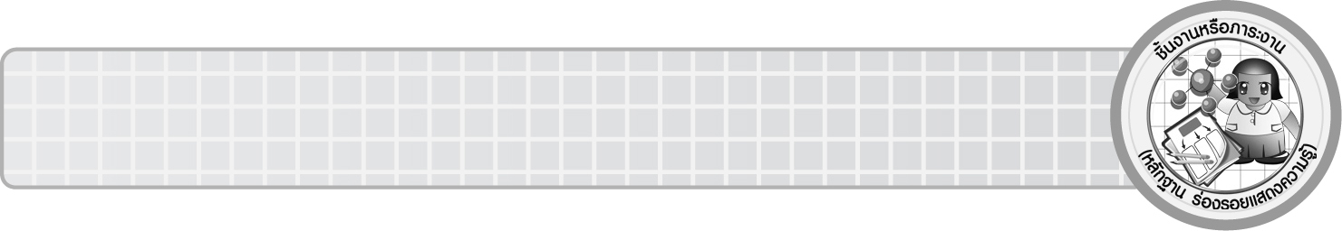
ชิ้นงานหรือภาระงาน (หลักฐาน ร่องรอยแสดงความรู้)

ผลงานจากกิจกรรมข้อ 3

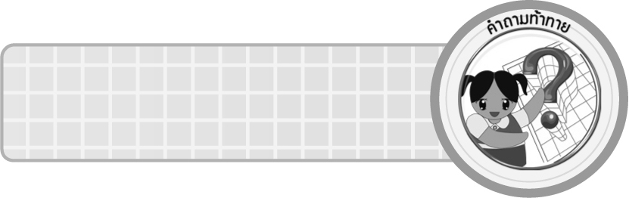
คำถามท้าทาย

นักเรียนสามารถนำความรู้เรื่อง การหารไม่ลงตัวที่ตัวตั้งเป็นจำนวนไม่เกินสี่หลัก ตัวหารเป็นจำนวนหนึ่งหลัก ไปใช้ในชีวิตประจำวันเรื่องใดบ้าง

การจัดกิจกรรมการเรียนรู้

1. ให้นักเรียนทบทวนความรู้เรื่อง การหารไม่ลงตัว : การหาร ที่ตัวตั้งเป็นจำนวนสองหลักและตัวหารเป็นจำนวนหนึ่งหลัก โดยครูติดแถบโจทย์การหารบนกระดาน แล้วให้ผู้แทนนักเรียน
2 คน ออกมาแสดงวิธีการหารยาว และหารสั้น
68 ÷ 6 =
6 68
11 5เศษ 2

1 1
$\begin{aligned}\text{6 }|\overline{\text{68 }} \\ \underline{\text{6 }} \\ \text{ 8} \\ \underline{\text{ 6 }} \\ \underline{\underline{\text{ 2 }}} \\ \end{aligned}$
68 ÷ 6 ได้ 11 เศษ 2
นักเรียนร่วมกันตรวจสอบความถูกต้อง
2. ครูติดแถบโจทย์การหาร ที่ตัวตั้งไม่เกินสี่หลักและตัวหารมีหนึ่งหลัก บนกระดาน 155 ÷ 9 = แล้วให้ผู้แทนนักเรียน 2 คน ออกมาแสดงวิธีหารยาวและหารสั้น
วิธีหารยาว
- 9 ไปหาร 1 ในหลักร้อยไม่ได้ กระจายเป็น 10 สิบ
รวมกับ 5 สิบ เป็น 15 สิบ
- 9 หาร 15 สิบ ได้ 1 สิบ ใส่ 1 ที่หลักสิบ เหลือ 6 สิบ
รวมกับ 5 หน่วย เป็น 65 หน่วย
- 9 หาร 65 หน่วย ได้ 7 หน่วย ใส่ 7 ที่หลักหน่วย
เหลือเศษ 2 หน่วย

17
$\begin{aligned}\text{9 }|\overline{\text{155 }} \\ \underline{\text{ 9 }} \\ \text{ 65} \\ \underline{\text{ 63 }} \\ \underline{\underline{\text{ 2 }}}\end{aligned}$

วิธีหารสั้น
9 155
17 5เศษ 2

ดังนั้น 155 ÷ 9 = 17 เศษ 2
จากนั้นครูถามคำถามเพื่อให้นักเรียนทบทวนวิธีการหารยาว ดังนี้
◎ เริ่มหารจากจำนวนในหลักใดก่อน (จำนวนในหลักด้านซ้ายมือสุด แล้วจึงหารจำนวนถัดไปทางขวามือ)
◎ จำนวนที่เหลือครั้งแรก จะทำอย่างไร (นำมารวมกับจำนวนในหลักต่อไปทางขวามือแล้วหารต่อ)
นักเรียนร่วมกันตรวจสอบความถูกต้อง
3. นักเรียนแบ่งกลุ่มกลุ่มละ 5 คน เพื่อร่วมกิจกรรม ดังนี้
◎ ครูแจกแถบโจทย์การหารให้นักเรียนกลุ่มละ 2 โจทย์
◎ ครูแจกกระดาษเปล่าให้คนละ 1 แผ่น
◎ ให้นักเรียนช่วยกันแสดงวิธีการหารยาวและหารสั้นลงในกระดาษ พร้อมตกแต่ง
ให้สวยงาม
◎ นักเรียนแต่ละกลุ่มเลือกโจทย์ที่คิดว่ายากมา 1 ข้อ เพื่อนำเสนอผลงานหน้าชั้นเรียน
◎ นักเรียนร่วมกันตรวจสอบความถูกต้อง
ตัวอย่างแถบโจทย์การหาร
819 ÷ 4 = 5,619 ÷ 7 = 2,307 ÷ 6 =
2,687 ÷ 8 = 2,383 ÷ 3 = 1,569 ÷ 9 =
4. นักเรียนร่วมกันสรุปความรู้เรื่อง การหารไม่ลงตัว โดยครูถามคำถามนักเรียน ดังนี้
◎ การหารเริ่มหารจากหลักใดก่อน (หลักทางซ้ายมือ แล้วหารหลักถัดไปทางขวามือ)
◎ การหารที่เหลือเศษน้อยกว่าตัวหาร และเศษนั้นไม่เท่ากับศูนย์ เรียกการหารนี้ว่าอย่างไร
(การหารไม่ลงตัว)
นักเรียนร่วมกันตรวจสอบความถูกต้อง
5. นักเรียนและครูร่วมกันสรุปความรู้ ดังนี้
◎ การหารตัวตั้งด้วยตัวหาร แล้วเหลือเศษที่น้อยกว่าตัวหาร และเศษนั้นไม่เท่ากับ 0
เรียกว่า การหารไม่ลงตัว การหารไม่ลงตัว สามารถตรวจคำตอบโดยอาศัยความสัมพันธ์ของการคูณ และการหาร
6. นักเรียนร่วมกันแสดงความคิดเห็น โดยครูถามคำถามท้าทาย ดังนี้
◎ นักเรียนสามารถนำความรู้เรื่อง การหารไม่ลงตัวที่ตัวตั้งเป็นจำนวนไม่เกินสี่หลัก ตัวหารเป็นจำนวนหนึ่งหลัก ไปใช้ในชีวิตประจำวันเรื่องใดบ้าง


การจัดบรรยากาศเชิงบวก

จัดกิจกรรมการเรียนรู้ ทั้งกิจกรรมเดี่ยวและกิจกรรมกลุ่ม ให้นักเรียนสามารถตอบคำถามโดยใช้ความคิดได้หลากหลายตามประสบการณ์ของตนเองโดยไม่ต้องกลัวผิด

สื่อการเรียนรู้

1. แถบโจทย์การหาร
2. กระดาษเปล่า

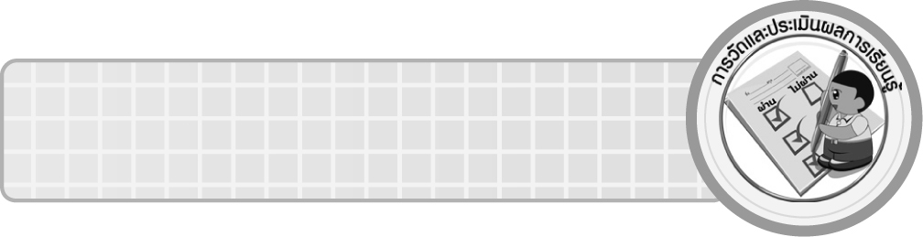
การวัดและประเมินผลการเรียนรู้

1. วิธีการวัดและประเมินผล
1.1 สังเกตพฤติกรรมของนักเรียนในการเข้าร่วมกิจกรรม
1.2 สังเกตพฤติกรรมของนักเรียนในการเข้าร่วมกิจกรรมกลุ่ม
2. เครื่องมือ
2.1 แบบสังเกตพฤติกรรมการเข้าร่วมกิจกรรม
2.2 แบบสังเกตพฤติกรรมการเข้าร่วมกิจกรรมกลุ่ม
3. เกณฑ์การประเมิน
3.1 การประเมินพฤติกรรมการเข้าร่วมกิจกรรม
ผ่านตั้งแต่ 2 รายการ ถือว่า ผ่าน
ผ่าน 1 รายการ ถือว่า ไม่ผ่าน
3.2 การประเมินพฤติกรรมการเข้าร่วมกิจกรรมกลุ่ม
คะแนน 9-10 ระดับ ดีมาก
คะแนน 7-8 ระดับ ดี
คะแนน 5-6 ระดับ พอใช้
คะแนน 0-4 ระดับ ควรปรับปรุง


ข้อเสนอแนะของผู้บริหารสถานศึกษา

______________________________________________________________________________
______________________________________________________________________________
______________________________________________________________________________
______________________________________________________________________________
______________________________________________________________________________
______________________________________________________________________________
______________________________________________________________________________
______________________________________________________________________________
______________________________________________________________________________
______________________________________________________________________________
______________________________________________________________________________
______________________________________________________________________________
______________________________________________________________________________
______________________________________________________________________________
______________________________________________________________________________
______________________________________________________________________________
______________________________________________________________________________
______________________________________________________________________________
______________________________________________________________________________
______________________________________________________________________________
______________________________________________________________________________
______________________________________________________________________________
______________________________________________________________________________
______________________________________________________________________________
______________________________________________________________________________

ลงชื่อ__________________ (ผู้บริหารสถานศึกษา)
(__________________)
_____/_____/_____

บันทึกหลังการสอน

ผลการจัดการเรียนการสอน
______________________________________________________________________________
______________________________________________________________________________
______________________________________________________________________________
______________________________________________________________________________
______________________________________________________________________________
______________________________________________________________________________

ปัญหา / อุปสรรค
______________________________________________________________________________
______________________________________________________________________________
______________________________________________________________________________
______________________________________________________________________________
______________________________________________________________________________
______________________________________________________________________________

แนวทางแก้ไข
______________________________________________________________________________
______________________________________________________________________________
______________________________________________________________________________
______________________________________________________________________________
______________________________________________________________________________
______________________________________________________________________________

ลงชื่อ__________________ (ผู้บันทึก)
(__________________)
_____/_____/_____

